[多選題][-．平均數與離差]
.甲班一次數學測驗，成績次數分配表如下﹕（不含各組上限）
下列敘述何者正確﹖ 組距是10分 全距是100分 50～60這一組的以下累積次數是8人 中位數落在70~80這一組內 算術平均數在60~70分的範圍內﹒
解答：ADE
出處：８１社會
.下圖中﹐為某年級國文﹑英文﹑歷史三科成績分布情形的直方圖﹒根據該圖﹐下列哪些推論是合理的﹖ 歷史的平均分數比國文的平均分數低 歷史的平均分數最低 英文的標準差最小 英文的標準差最大﹒
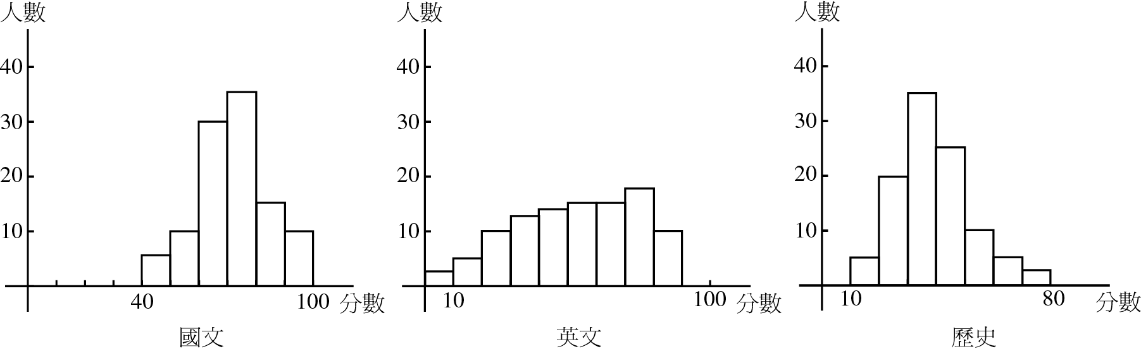
解答：ABD
出處：８５甄試
. 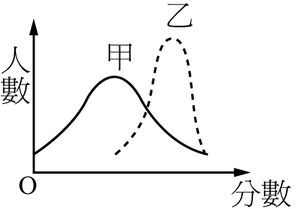
解答：CD
出處：８７自然
.某班數學老師算出學生學期成績後﹐鑑於學生平時都很用功﹐決定每人各加5分（加分後沒人超出滿分）﹐則加分前與加分後﹐學生成績統計數值絕對不會改變的有 算術平均數 中位數 標準差 全距﹒
解答：CD
出處：８８自然
.測量一物件的長度9次﹐得其長（公尺）為2.43﹐2.46﹐2.41﹐2.45﹐2.44﹐2.48﹐2.46﹐2.47﹐2.45 將上面的數據每一個都乘以100﹐再減去240得一組新數據為3﹐6﹐1﹐5﹐4﹐8﹐6﹐7﹐5﹐問下列選項﹐何者為真﹖ 新數據的算術平均數為5 新數據的標準差為2 原數據的算術平均數為2.45 原數據的標準差為0.2 原數據的中位數為2.45﹒
解答：ABCE
出處：８８甄試
.某校高三甲乙丙三班各有50位同學﹐數學科模擬考成績的以下累積次數折線圖如下（各組不含上限）﹕
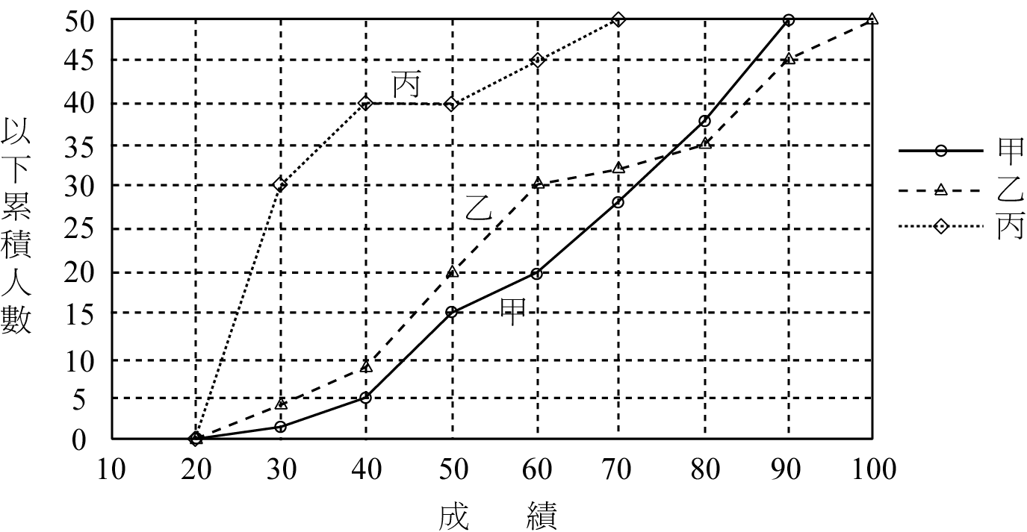
根據上圖中的資料﹐選出下列正確的選項﹕
各班成績的中位數﹐甲班最高 各班的及格人數﹐丙班最多（60分（含）以上及格） 各班80分（含）以上的人數﹐乙班最多 各班的平均成績﹐丙班最差 此次模擬考最高分﹐出現在乙班﹒
解答：ACDE
出處：８９社會
[計算題][-．平均數與離差]
.擲骰子60次﹐其結果記錄如下﹐
試求 (1)算術平均數$\overline{X}$ (2)中位數M_{e} (3)眾數M_{o}﹒
解答：(1)3.5﹐(2)3.5﹐(3)3或4
出處：領航參
.下表為加工區100名工人的每日工資分配表﹐
試求 (1)算術平均數$\overline{X}$ (2)中位數M_{e} (3)眾數M_{o}﹒
解答：(1)64.5﹐(2)≒64.49﹐(3)≒64.86
出處：領航參
.某校高三一類組100名同學模擬考數學成績之以下累積次數曲線圖如下﹕
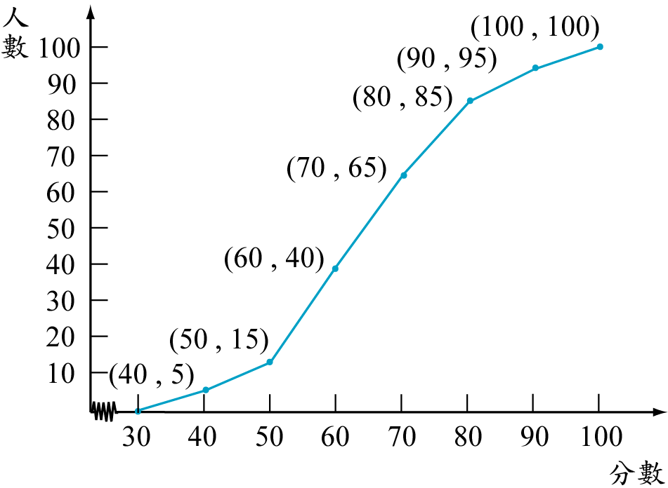
假設各組內之次數皆平均分布在組距內﹐試求 (1)算術平均數$\overline{X}$ (2)中位數M_{e} (3)眾數M_{o}﹒
解答：(1)64.5﹐(2)63.8﹐(3)60
出處：領航參
.(1)試求11個數的四分位差﹒
31﹐34﹐39﹐40﹐42﹐45﹐17﹐19﹐22﹐25﹐27
(2)試求12個數的四分位差﹒
36﹐32﹐30﹐27﹐24﹐22﹐39﹐44﹐45﹐47﹐50﹐51
解答：(1)18﹐(2)17.5
出處：領航參
.(1)設n$∈$N﹐則數據1﹐2﹐3﹐…﹐n的標準差為﹖
(2)設十個數據1991﹐1992﹐1993﹐…﹐1999﹐2000的標準差為S﹐則其變異數S²為﹖
解答：(1)S＝$\sqrt{\frac{n^{2}－1}{\text{12}}}$﹐(2)S²＝8.25
出處：領航參
.某班段考成績之累積次數分配曲線圖如下﹕（採相同組距10﹐且不含上限）
試求 (1)全距 (2)四分位差 (3)標準差﹒
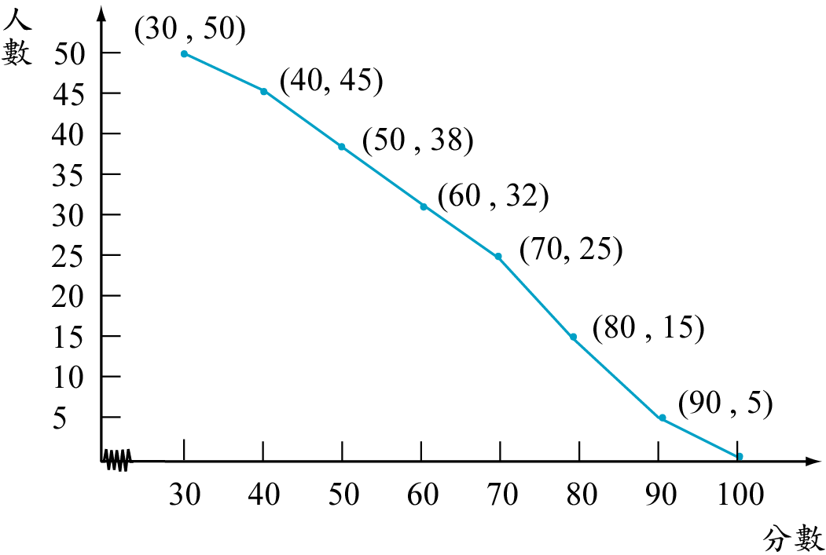
解答：(1)70﹐(2)32﹐(3)≒18.55
出處：領航參
.設某班甲﹑乙兩組學生成績如下﹕
甲組有20人﹐平均成績為80分﹐標準差13
乙組有30人﹐平均成績為67分﹐標準差17
試求此班50人之平均成績及標準差﹒
解答：(1)72.2﹐(2)≒16.78
出處：領航參
.設μ為母群體資料的算術平均數﹐σ為母群體資料的標準差﹐下表為數據介於μ與μ＋Kσ之間的比例P的表格﹒
某工廠出品的拉麵﹐每包包裝上標示著重量為300$±$5公克﹐假設該產品每包重量的分配為常態分配﹐而300與5分別表示其算術平均數μ與標準差σ﹐則1000包該產品重量在290克與300克之間者約有幾包﹖
解答：≒955（包）
出處：領航參
.某生各科的學期成績如下表﹐試求該生的學期平均成績﹒
解答：≒85.88
出處：領航參
.已知12個數值的算術平均數為63﹐標準差為24﹐因其中15與10二數不可靠予以剔除﹐試求其餘10個數之算術平均數及標準差﹒
解答：(1)73.1﹐(2)≒8.83
出處：領航參
.下列是某農場內50個成熟的南瓜的重量樣本資料﹕(單位﹕英磅)
試求下列各量數之值﹕
(1)算術平均數 (2)中位數 (3)眾數 (4)全距 (5)四分位差 (6)標準差﹒
解答：(1)11.6﹐(2)11.63（或11.65）﹐(3)11.79﹐(4)3.0﹐(5)1.15﹐(6)0.73
出處：全方位參
.一大學音樂系入學考試﹐自幾百名考生中隨機抽取得9位考生的學科及術科成績如下﹕
學科﹕69 38 55 78 28 88 58 61 47
術科﹕57 79 66 51 90 41 66 62 73
(1)試求學科資料及術科資料個別的算術平均數﹑中位數﹑全距﹑四分位差﹑變異數及標準差﹒
(2)某女生學科成績59分﹐術科成績65分﹐試問與其他考生的成績相比較的話﹐她哪一科比較好﹖
解答：(1) ﹐(2)學科
出處：全方位參
.有10個學生在某次測驗中﹐其平均分數為56﹐標準差4分﹐若已知其中8個學生之成績分別為50﹐52﹐53﹐54﹐56﹐57﹐60﹐61﹐則其他二人之分數為何﹖
解答：54﹐63
出處：全方位參
.有10個數值﹐其中6個數的算術平均數是3﹐變異數是9﹔其餘4個數的算術平均數是8﹐變異數是14﹐試求全體的 (1)算術平均數 (2)變異數﹒
解答：(1)5﹐(2)17
出處：全方位參
[單選題][-．平均數與離差]
.令A＝(X－10)＋(X－12)＋(X－15)＋(X－18)＋(X－21)＋(X－21)＋(X－25)＋(X－30)＋(X－32)﹐當A＝0時﹐X為此九個數值之 中位數 加權平均數 算術平均數 幾何平均數 調和平均數﹒
解答：C
出處：全方位參
.甲﹐乙﹐丙三位同學參加推薦甄選學科能力測驗﹐五科的成績如下表所示﹒設S_{甲}﹐S_{乙}﹐S_{丙}分別代表甲﹐乙﹐丙三位同學五科的成績的標準差﹒請仔細觀察表中數據﹐判斷下列哪一選項表示S_{甲}﹐S_{乙}﹐S_{丙}的大小關係﹖
S_{甲}>S_{丙}>S_{乙} S_{丙}>S_{甲}＝S_{乙} S_{甲}>S_{丙}＝S_{乙} S_{乙}>S_{甲}＝S_{丙} S_{甲}＝S_{乙}>S_{丙}﹒
解答：E
出處：全方位參
.某班有48名學生﹐某次數學考試之成績﹐經計算得算術平均數為70分﹐標準差為S分﹒後來發現成績登錄有誤﹐某甲得80分卻誤記為50分﹐某乙得70分卻誤記為100分﹐更正後重算得標準差為S₁分﹒試問S₁與S之間﹐有下列哪一種大小關係﹖（n個數值x₁﹐x₂﹐…﹐x_{n}的標準差公式為S＝＝＝而＝） S₁＜S－5 S－5 ≤ S₁＜S S₁＝S S＜S₁ ≤ S＋5 S＋5＜S₁﹒
解答：B
出處：８９自然
.下列5組資料（每組各有10筆）
A﹕1﹐1﹐1﹐1﹐1﹐10﹐10﹐10﹐10﹐10﹔
B﹕1﹐1﹐1﹐1﹐1﹐5﹐5﹐5﹐5﹐5﹔
C﹕4﹐4﹐4﹐5﹐5﹐5﹐5﹐6﹐6﹐6﹔
D﹕1﹐1﹐2﹐2﹐3﹐3﹐4﹐4﹐5﹐5﹔
E﹕1﹐2﹐3﹐4﹐5﹐6﹐7﹐8﹐9﹐10﹔
試問哪一組資料的標準差最大﹖ A B C D E﹒
解答：A
出處：８９甄試
.九位學生的數學抽考分數分別為﹕30﹐40﹐60﹐50﹐70﹐80﹐60﹐90﹐60﹒
(1)這九個分數的中位數為何﹖ 40 50 60 70 80﹒
(2)這九個分數的標準差為何﹖ $\frac{\text{10}\sqrt{\text{34}}}{9}$ $\frac{\text{10}\sqrt{\text{34}}}{3}$ $\frac{\text{20}\sqrt{7}}{9}$ $\frac{\text{20}\sqrt{7}}{3}$ $\frac{\text{2800}}{9}$﹒
現在使用簡單隨機抽樣法﹐從這九個分數中取出三個﹐請回答下面三小題
(3)所取出三個分數中至少有一個為60分的取法有幾種﹖ 18 21 35 40 64﹒
(4)所取出三個分數的中位數等於60分的取法有幾種﹖ 18 27 43  46 55﹒
(5)若已知所取三個分數中有一個為70分﹐則在此條件下﹐此三個分數的中位數為60分的機率為何﹖ $\frac{3}{\text{14}}$ $\frac{3}{7}$ $\frac{1}{6}$ $\frac{1}{3}$ $\frac{\text{15}}{\text{56}}$﹒
解答：(1)C﹐(2)D﹐(3)E﹐(4)D﹐(5)B
出處：８４自然
[填充題][-．平均數與離差]
.張三慢跑4公里﹐第一公里時速為10公里﹐第二公里時速為8公里﹐第三公里時速為5公里﹐第四公里時速為2公里﹐問他慢跑4公里的平均時速為 ﹒
解答：4.32公里／小時
出處：全方位參
.一群數值1﹐2﹐2﹐3﹐3﹐3﹐4﹐4﹐4﹐4﹐…﹐100﹐100﹐…﹐100﹐求此群數值資料的 (1)算術平均數 (2)中位數 ﹒
解答：(1)67﹐(2)71
出處：全方位參
.在國際跳水比賽中﹐幾位裁判各給運動員一個成績﹒為了避免偏激裁判影響運動員成績﹐規定要把所有裁判給同一運動員的成績中﹐最高和最低成績各去掉一個﹐再以其餘成績的算術平均數做為該運動員的成績﹒假設某次比賽中﹐七位裁判給熊選手的成績分別是92﹐86﹐80﹐84﹐92﹐78﹐84﹐則熊選手該次的成績為 ﹒
解答：85.2
出處：全方位參
.擲骰子100次﹐將其結果記錄如下圖﹐若算術平均數為a﹐中位數為b﹐則a－b＝ ﹒
解答：0.4
出處：全方位參
.$\frac{1}{n}$﹐$\frac{2}{n}$﹐…﹐$\frac{n}{n}$﹐等n個數之算術平均數為a_{n}﹐標準差b_{n}﹐則＝ ﹐＝ ﹒
解答：$\frac{1}{2}$﹐$\frac{\sqrt{3}}{6}$
出處：８１自然
.學生100人﹐考試成績之累積次數分配曲線圖如下﹕（括弧內數據表示累積次數）﹐設各組內之次數都平均分布在組距內﹐則算術平均數＝ ﹐中位數＝ ﹒（要四捨五入成整數）
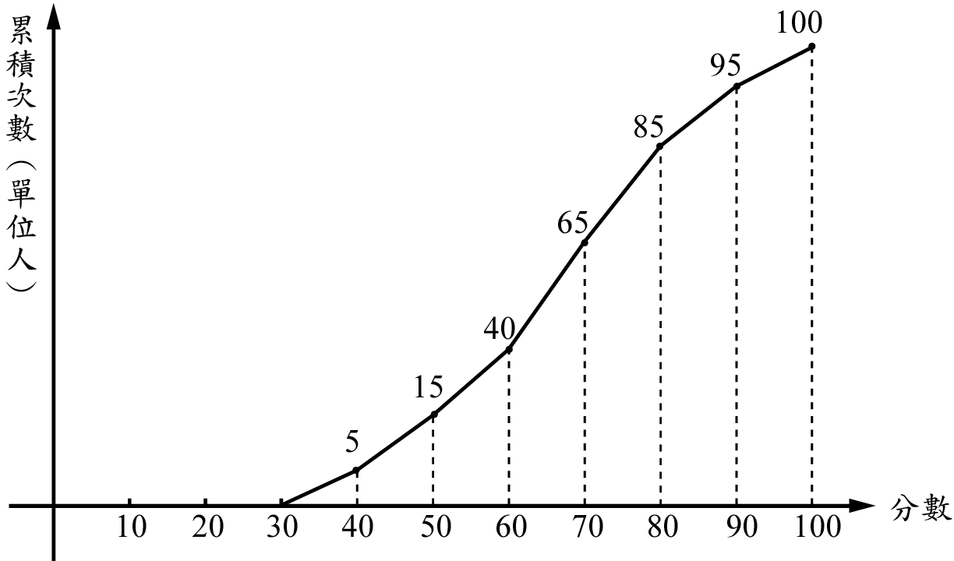
解答：64.5﹐64
出處：８３社會
. 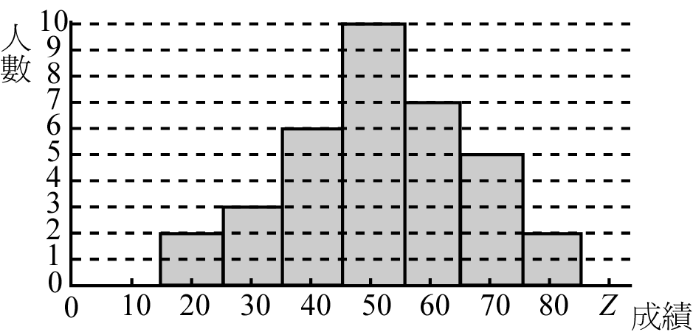
解答：15﹐29
出處：８５自然
.某生第一次月考六科的平均成績（算術平均）為80分﹒若已知其中五科的成績為68﹑80﹑80﹑80﹑86﹒則其成績的標準差為 分﹒（標準差公式﹕S＝﹐）
解答：6
出處：８６社會
.某班50位同學數學科成績的以下累積次數分配曲線如圖所示﹐則成績的中位數為 （取到整數﹐小數點以下四捨五入）﹒
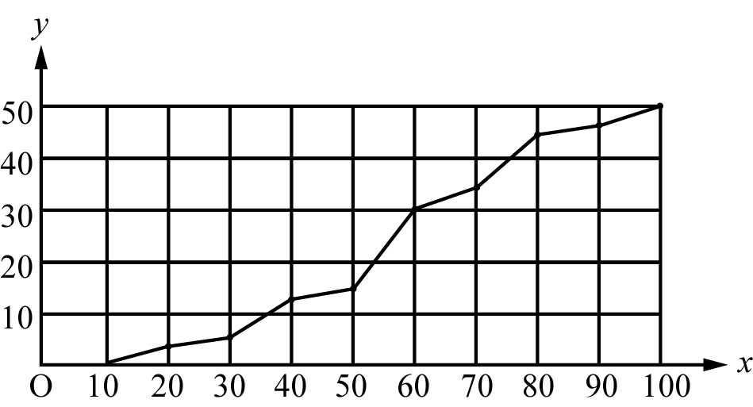
解答：57
出處：８７社會
.設有100位學生的成績均相異﹐其第1四分位數為50分﹐第3四分位數為70分﹐則此100位學生
有 位學生的成績不低於50分﹐又其四分位差＝ 分﹒
解答：75﹐10
.試求下列十個數值的四分位差﹕12﹐21﹐15﹐17﹐10﹐28﹐26﹐23﹐11﹐15﹒
解答：5.5
.試求下列十三個數值的四分位差﹕53﹐45﹐44﹐58﹐62﹐71﹐68﹐55﹐57﹐63﹐65﹐50﹐51﹒
解答：6.75
.求下列數值的四分位差＝ ﹐全距＝ ﹒
2 15 16 17 17 18 18 19 19 19 72 100
解答：1.25﹐98
.若15﹑25﹑40﹑x﹑y等五個數(x < y)﹐算術平均數為35﹐變異數為230﹐則x＝ ﹐y＝ ﹒
解答：35﹐60
.試求下列資料的全距﹐四分位差與標準差 ﹒
12 15 16 21 27 28 30 30 31 31 34
解答：22﹐7.5﹐
.試求下列十五個數值的標準差 ﹒
164 ﹐169 ﹐169 ﹐168 ﹐164 ﹐167 ﹐165 ﹐173 ﹐179 ﹐170 ﹐161 ﹐168 ﹐ 173 ﹐175 ﹐167
解答：4.5
.
解答：(1)30﹐(2)58.45﹐(3)58﹐(4)4.92﹐(5)6.62
.A﹐B兩組的身高如右表﹐試求A﹐B兩組90人的平均身高及標準差 ﹒
解答：170.1﹐7.5
.某校某次模擬考試﹐自然組數學一科﹐第二類組學生200人﹐平均成績為71分﹐標準差為4分;第三類組學生100人﹐平均成績為77分﹐標準差為5分﹔則這兩類組學生300人之平均成績為 ﹐標準差(第二位小數四捨五入)為 ﹒
解答：73分﹐5.2分
.設變量x的平均數是12﹐標準差是3﹐若$y=\frac{x}{2}+1$﹐則y的平均數是 ﹐標準差是 ﹒
解答：7﹐$\frac{3}{2}$
.變量X之﹐若X＝4Y－3﹐則Y的算術平均數是 ﹐
標準差是 ﹒
解答：$\frac{\text{19}}{4}$﹐1
.某次考試﹐成績奇差﹐總平均53.6分﹐標準差13.2分﹐若每人都加15分﹐則算術平均數變為 ﹐標準差變為 ﹒
解答：68.6﹐13.2
.已知數值資料x₁﹐x₂﹐x₃﹐…﹐x_{n}的算術平均數是M﹐標準差是k﹐則2x₁＋3﹐2x₂＋3﹐2x₃＋3﹐…2x_{n}＋3的算術平均數是 ﹐標準差是 ﹒
解答：2M＋3﹐2k
.已知數值資料x₁﹐x₂﹐x₃﹐…﹐x_{n}的算術平均數是M﹐標準差是S﹐則ax₁＋b﹐ax₂＋b﹐ax₃＋b﹐…﹐ax_{n}＋b的算術平均數是 ﹐標準差是 ﹒
解答：aM＋b﹐
.10人參加某次考試﹐總平均56分﹐標準差4分﹐若10人中的8人成績如下﹕50 52 53 54 56 57 60 61﹐試求另二人之成績﹒
解答：54﹐63
.已知21個數值的算術平均數是55﹐標準差是3﹐若刪除其中一數『60』後﹐則新的算術平均數是 ﹐標準差是 ﹒
解答：54.75﹐
.已知11個數值的算術平均數是50﹐標準差是3﹐若刪除其中一數『50』後﹐則新的算術平均數是 ﹐標準差是 ﹒
解答：50﹐
.某次測驗﹐A班60人﹐平均70分﹐標準差7分﹐B班40人﹐平均60分﹐標準差7分﹐若二班合併計算﹐平均成績為 分﹐標準差為 分﹒
解答：66﹐
.某次數學考試﹐甲組20人之平均成績為70分﹐標準差為10分﹐乙組30人之平均成績為65分﹐標準差為8分﹐ 試問兩組合併計算之平均成績為 分﹐標準差為 分﹒
解答：67﹐9.19

